**中国矿业大学计算机学院**

**2017 级本科生课程报告**

课程名称 《应用软件开发实践》

报告时间 2020年6月17日

学生姓名 韩宁

学 号 08172870

专 业 计算机科学与技术

任课教师 薛猛

评 分 表

|  |  |  |  |  |
| --- | --- | --- | --- | --- |
| 序号 | 课程教学目标 | 考查方式与考查点 | 占比 | 得分 |
| 1 | **目标1：**能够采用结构化方法或面向对象方法分析系统需求。 | 通过学生答辩及软件验收情况，考察其知识熟练应用程度。考察撰写的报告和设计文稿与原有业务要求的贴近度，描述的清晰性、完整性、无歧义。 | 30% |  |
| 2 | **目标2：**综合考虑设计、测试、维护，对设计方案进行优化，开发满足系统需求和约束条件的软件系统、模块或算法流程。 | 通过学生答辩及软件验收和设计文档，考察学生是否开发完成了满足系统需求和约束条件的软件系统、模块或算法流程。 | 30% |  |
| 3 | **目标3**：熟悉软件开发过程，具有系统的工程研究与实践经历。 | 通过答辩，考察学生需求分析、方案设计、详细设计、编码、测试等各环节中对于软件开发和管理技术的综合应用情况。 | 15% |  |
| 4 | **目标4：**掌握软件需求分析、设计、编码、测试等环节的常用技术和工程开发工具。 | 通过答辩，考察学生在分析、设计、编码和测试过程中，对需求分析、软件设计、源代码版本管理、软件测试等计算机辅助软件工程工具的使用情况。 | 15% |  |
| 5 | 目**标5：**理解并遵守计算机职业道德和规范，具有良好的法律意识、社会公德和社会责任感。 | 通过应用软件开发综合实训环节的选题和设计文档，考察学生是否具有良好的法律意识、社会公德和社会责任感，是否理解并遵守计算机职业道德和规范。 | 10% |  |
| 总分 | | | |  |

**摘 要**

本次实验课题是：网店工商信息图片文字识别。因为具体识别过程中存在水印降低识别准确率、某些图片格式导致识别效果不佳、缺少前端界面等问题。因此我主要负责的任务包括：识别图片水印并对其进行去水印处理；对图片进行格式转换；进行前端GUI图形界面设计。使用到的主要技术包括：图片RGB值提取与处理、图片格式识别、GUI编程等。

关键词：图片识别，水印处理，格式转换，GUI界面

**ABSTRACT**

This experiment topic is: online shop business information picture character recognition. Because there are some problems in the recognition process, such as the watermark reduces the recognition accuracy, some image formats lead to poor recognition effect, lack of front-end interface and so on. Therefore, my main tasks include: identify the image watermark and remove the watermark; convert the image format; design the front-end GUI Graphical interface. The main technologies used include: RGB value extraction and processing, image format recognition, GUI programming and so on.

Key Words:Image recognition, watermark processing, format conversion, GUI interface

1、功能实现

1.1、去除水印

1.1.1、设计原因：

网店工商信息图片均带有天猫营业执照信息公示专用水印，如果对有水印的图片直接进行文字识别，则会导致识别速度降低，且识别准确率有较大损失。通过测试发现，对于无水印的图片，识别正确率有很大提升。所以需要在图片文字识别之前，对其进行去水印处理。

1.1.2、设计思路：

首先尝试通过对水印进行截取，从而获得水印模板，并以此将其去除。然而实验实际操作效果并不理想。经过观察发现，所有的水印的颜色均相同，且图片背景均为白色。因此我决定从像素点的RGB入手。RGB值为一个整型数据，8位为一个字节，分别表示Alpha、Red、Green、Blue。经过测试发现，

水印的灰度值范围为：（red>210&&greed>210&&blue>210），

背景的灰度值为：（red==255&&greed==255&&blue==255），

通过将水印的RGB值更改为与背景色相同，可以使其完全隐藏，从而达到去除水印的目的。

1.1.3、流程图解：

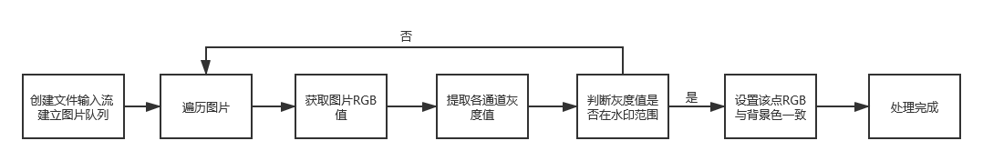

1.1.4、代码解释：

1. 首先创建文件输入流，建立图片文件队列，并从第一张图片开始，依次遍历所有图片。
2. 对于正在操作的图片，遍历其高度和宽度，获得每一个像素点的RGB值，并将其作为整型数据存储，并定义为Color变量。操作Color变量获得该RGB值三个通道（红、绿、蓝）的灰度值。
3. 判断该点RGB各通道的强度值是否在限制范围内，若不在此范围内则该像素点为待识别文字或背景，继续遍历图片；若在此范围内则调整其灰度值与背景色一致，隐藏该像素点。
4. 将处理后的图片输出到指定文件夹，则去水印操作完成。

1.1.5、效果展示：

处理前：

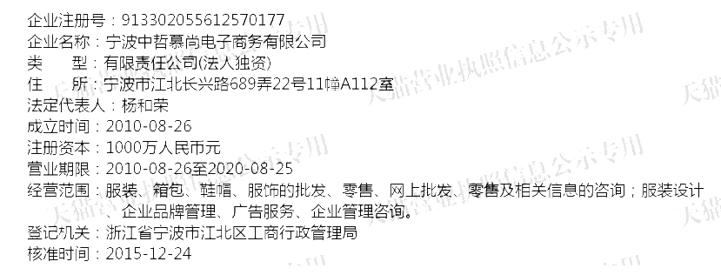

处理后：

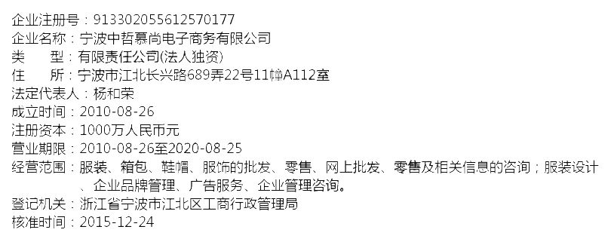

1.2、格式转换

1.2.1、设计原因：

在进行初步的文字提取时发现，相较与PNG，JPG格式的图片在处理时间和正确率上有着更好的识别效果。经过查阅了相关资料发现，PNG格式为无损压缩，体积很大，不利于显示，一般做备份使用。而软件杯提供资料包均为PNG格式，于是打算通过代码实现图片格式由PNG到JPG的转化。

1.2.2、设计思路：

JPG图片为RGB格式，共24位；而格式PNG为RGBA格式，共32位，多的8个字节透明度值（Alpha），因此，只需获得该图片文件的RGBA对象，将其32位RGBA转化为24位RGB，即可完成操作。

1.2.3、流程图解：

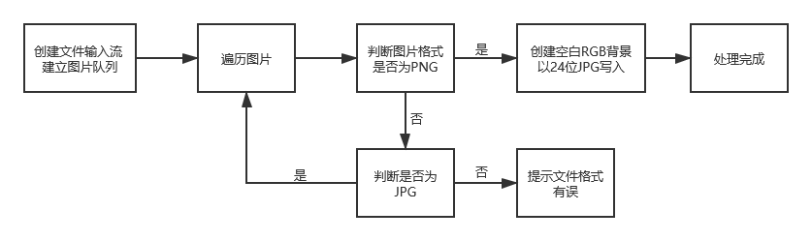

1.2.4、代码解释：

1. 创建文件输入流，获得图片文件
2. 利用TYPE_INT_RGB函数，创建24位深度的RGB图像；利用drawImage函数，对选定的图像区域进行绘制。其中区域选择为整张区域，并且不对图片原本的RGB值做更改。
3. 待图片像素值成功更改，修改图片后缀为JPG，并将其输出得到指定文件夹。

1.2.5、效果展示：

处理前：

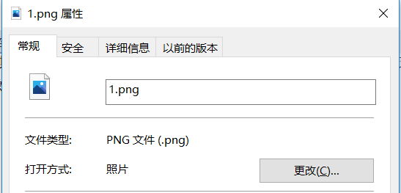

处理后：

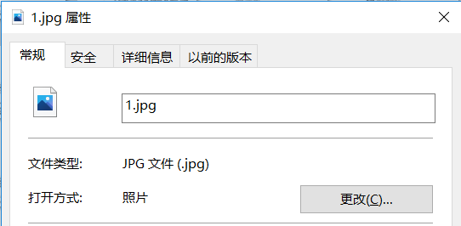

1.3、GUI界面设计

1.3.1、设计原因：

在大致逻辑功能都设计完善之后，每次运行需要在控制台操作，且需要重复手动输入文件路径，为了使程序运行起来更加完整，因此决定进行前端GUI界面设计。

1.3.2、设计思路：

GUI设计主要包含两个功能：

1. 文件路径选择。用户可以自主选择文件路径，可事先将待处理文件夹放在指定路径，选中之后点击开始转换即可。
2. 处理进度显示。设置了进度条功能，在图片文字提取的过程中会有进度条提示框，实时以图片形式显示处理任务的速度、完成度、及剩余未完成任务量的大小。

1.3.3、流程图解：

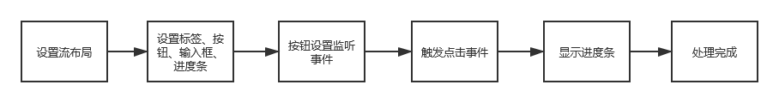

1.3.4、代码解释：

1. 界面整体布局采用流布局，组件包括标签“请选择文件”、浏览按钮、开始提取按钮。
2. 为开始提取按钮设置监听事件，当监听捕捉到点击事件后，则弹出进度条，其中，为了使进度条具有实时显示功能，将已处理图片数量百分比对应为整型值，并使用getValue（）函数使其在进度条上显示出来。
3. 进度条数值到达100，显示处理完成。

1.3.5、效果展示：

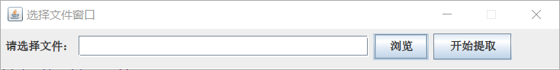

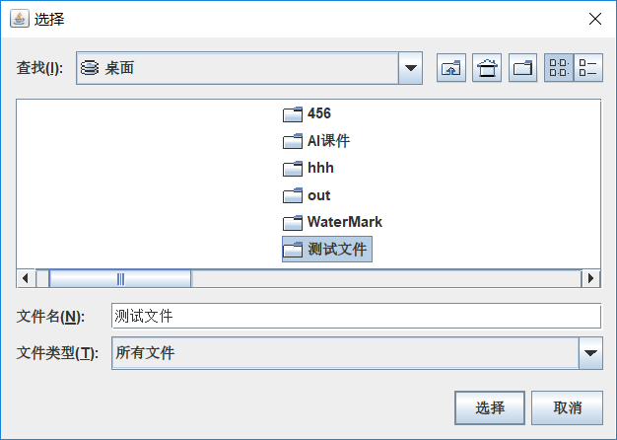

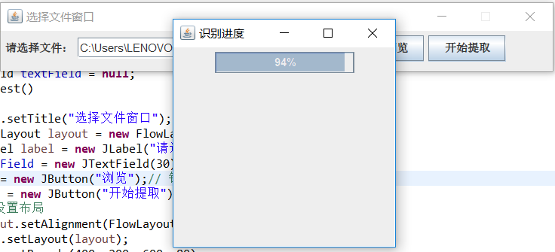

2、实验总结

1、针对图片格式为PNG文件，处理成功率有所降低，该问题在之后的格式转换设计中得以解决。

2、初次尝试执着于提取水印格式来将其去除，大致思路为首先尝试导入maven包，再将前景背景求差值，最后再监测水印位置，但实际实验中对水印周围文字也造成影响，且实验过程繁琐，因此放弃此方法，改为修改水印与背景色一致法，效果较为理想。

3、由于对java输入输出掌握不够熟练，在进行图片格式转换批量处理时程序报错，后经过查阅资料，使用队列的方式进行批量读取，达到比较满意的效果。

4、针对按钮添加监听事件的设计较为生疏，经过查阅资料，最终选择通过设置外部类对监听事件进行处理。

5、在设计进度条时，初始不知如何将图片处理情况在进度条中实时反映，经过观察思考决定以文件处理百分比作为进度标准，并将其映射到实时进度条中。

3、实验体会

在本次实验前，软件杯给我的感觉是很困难的事情，似乎需要专门的学习训练与十分深厚的代码功底才能去挑战。所以课程开始阶段，得知课题为软件杯题目，我心里还是有些发怵。但想到这样一次看似复杂的实践开发过程，亦是一个合作完成软件设计工作、检验自己学习成果、提高自己能力的机会，于是便不再犹豫，和另外两名同学组成了小组，并很快确定了选题并着手实践。

在具体实现的过程中，我对于java编程的能力得到了提高。因为之前选修过java课程，并且自己也进行了一段时间的学习实践，因此实际实现起来并没有难以入手的问题。但是因为存在算法实现和具体技术是第一次接触，例如去水印的相关操作。所以也经历了摸索学习的阶段，经过不断的尝试与修改，最终达到了较为满意的效果。

通过本次实验，我还认识到架构在软件开发中的重要性。没有清晰的架构，最终的系统不过是代码的简单堆叠，只有完整、可靠的逻辑架构，才能支撑真正合理的设计。

除此之外，团队协作同样重要。因为设计时间较为紧张，所以明确分工是最终成功实现的保障。软件开发的过程，也是大家不断交流、互相学习的过程，哪一环出现问题，最终的实验效果都不会完美。唯有合理协作，积极沟通，才能在团队中将个人能力发挥到最大限度，从而达到理想的效果。

总的来说，这次软件开发的过程，有挫折也有收获，是认知的过程，亦是实践的过程，受益匪浅。